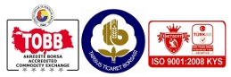

Sayın,
ÜYEMİZ

FAX - EMAİL

22983031.1174.TTB.622.03.02/ 01/02/2017

İlgi: TOBB’nin 15/05/2014 tarih ve 546/10073 sayılı “164 Seri Nolu Gelir Vergisi Genel Tebliğ” konulu yazıları
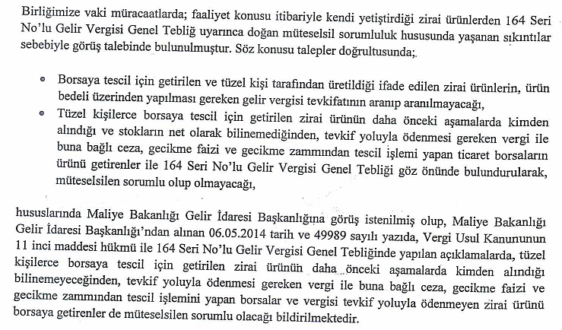

Bilgisini ve keyfiyetin gereğini rica ederiz.

Saygılarımla,

HASAN ŞANLI
GENEL SEKRETER

